昆明市呈贡区应急管理局2025年高新区（马金铺片区）社会事务（应急管理类）经费项目

- 项目名称
高新区（马金铺片区）社会事务（应急管理类）经费
- 立项依据
根据市政府相关文件精神，对高新区（马金铺）片区社会进行剥离，我单位2025年预算高新区（马金铺）片区社会事务经费（应急类）17.70万元。
- 项目实施单位
单位名称：昆明市呈贡区应急管理局
组织机构代码：11530121MB1584810X（统一社会信用代码）
地址：昆明市呈贡区呈祥街惠景园D8栋10楼
联系电话：67481596
法人代表： 李凯
经费来源：财政预算拨款
单位概况：昆明市呈贡区应急管理局贯彻落实党中央、省委、市委、区委关于应急工作的方针政策和决策部署，负责指导全区部门应对安全生产类、自然灾害类等突发事件和综合减灾救灾工作。
- 项目基本概况
根据市政府相关文件精神，对高新区（马金铺）片区社会进行剥离，我单位2025年预算高新区（马金铺）片区社会事务经费（应急类）17.70万元。
- 项目实施内容
完成高新区（马金铺）片区社会职责职能剥离
- 资金安排情况
2025年安排一般公共预算资金17.7万元。
- 项目实施计划
完成高新区（马金铺）片区社会职责职能剥离。
- 项目实施成效
完成高新区（马金铺）片区社会职责职能剥离。
九、项目绩效目标表
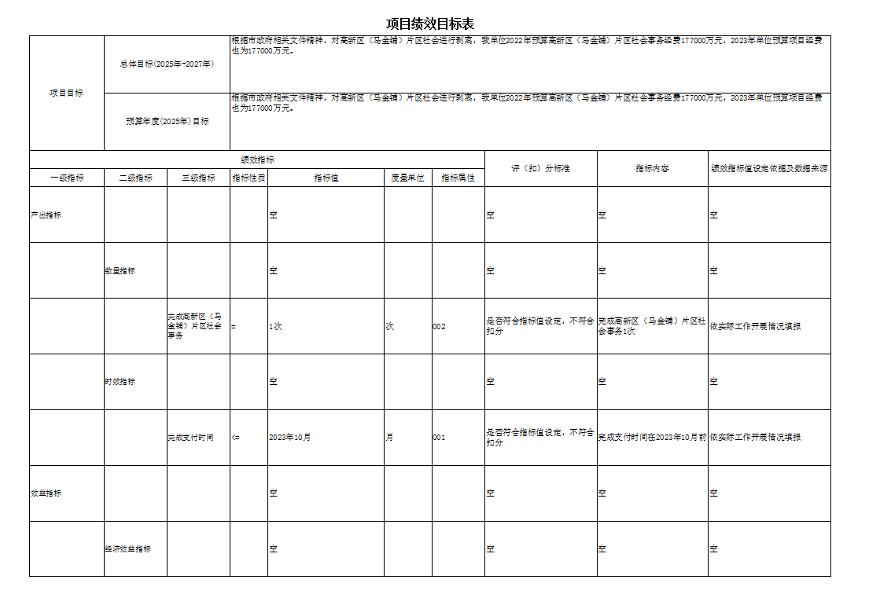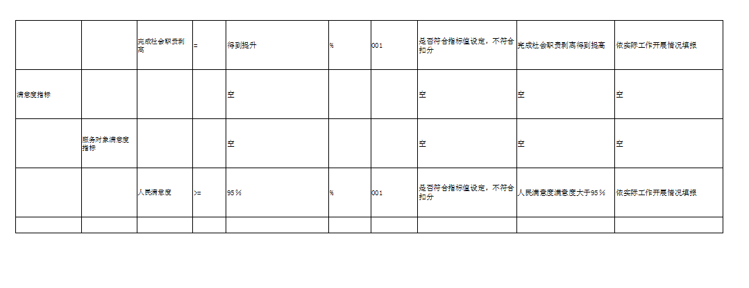

昆明市呈贡区应急管理局
2025年3月18日

